Seminarski rad iz predmeta
Menadžment

Tema: Total Quality Menagement (TQM)

www.maturski.org

Sadržaj:

1. UVOD.................................................................................................................... 3.

2. TOTALNO UPRAVLJANJE KVALITETOM (TQM)........................................ 3.

3. NASTANAK I RAZVOJ TQM-a......................................................................... 4.

4. IMPLEMENTACIJA SISTEMA TQM-a............................................................. 8.

4.1. Elementi implementacije TQM-a.......................................................................... 9.

5. STANDARDI KVALITETA SERIJA ISO 9000................................................. 10.

6. ZAKLJUČAK....................................................................................................... 11.

7. LITERATURA..................................................................................................... 12.

1. UVOD

Svijet u oblasti proizvodnje, tehnologije, organizacije i upravljanja posljednjih decenija preživljava duboke promjene. Savremeno poslovanje donosi nova pravila, nove metode, nove ljude. Stalne promjene u okruženju, ekonomskom, pravnom, političkom, a naročito inovacije u oblasti tehnologije proizvoda i procesa i informacionih tehnologija, uslovile su potrebu prilagodavanja svih dijelova i funkcija organizacije dinamici promjena. Vrlo bitan faktor u ovim promjenama čini izgradnja konkurentskih prednosti od kojih, u posljednje vrijeme, najveću važnost ima kvaliteta. Zbog toga se u posljednje vrijeme u kompanijama sve više koristi koncept ˝Totalnog upravljanja kvalitetom˝ (eng. Total Quality Menagement- TQM). Ovaj koncept doprinosi atmosferi u kojoj će zaposleni da uživaju u promjenama ali i da budu nosioci takvih promjena.

2. TOTALNO UPRAVLJANJE KVALITETOM (TQM)

Da bi se uopšte i počelo govoriti o ovoj temi neophodno je prije svega definisati pojam kvaliteta. U literaturi možemo pronaći mnogobrojne definicije kvaliteta. Tako, John Stewart, konsultant kompanije McKinsey, piše: “ Ne postoji jedinstvena definicija kvaliteta…Kvalitet je osjećanje da je nešto bolje od nečeg drugog. On se mijenja tokom ljudskog života, mijenja se i od jedne generacije do druge, a uveliko zavisi i od mnogobrojnih aspekata ljudske aktivnosti”. *1 Međutim, većina definicija se može svesti na dvije verzije:
1. Interni pogled na kvalitet- kvalitet se mjeri internim zahtjevima postavljenim u unaprijed utvrđenim specifikacijama.
2. Eksterno poimanje kvaliteta- ovo poimanje je bazirano na potrošačevom stavu.

Total Quality Management je filozofija, set alata i procesa čiji outputi donose potrošačku satisfakciju i kontinuirano unapređivanje. Svi članovi totalnog kvaliteta organizacije nastoje da unaprijede poslovanje kroz participaciju svih članova u rješavanju problema u svim dijelovima organizacije. *2 Nosioci koncepta TQM-a u preduzeću su svi uposleni. Svi uposlenici snose odgovornost za dostizanje standarda kvaliteta. Prema ovom konceptu se ukidaju formalni sistemi kontrole. Preduzeća treniraju svoje radnike, a poslije njima povjeravaju uključivanje kvaliteta u sve što rade. Dakle, fokus TQM-a je na porastu kvalitete angažovanjem svih u preduzeću i sve operacije u preduzeću su usmjerene ka ostvarenju tog cilja. Uvođenjem koncepta ˝Totalnog upravljanja kvalitetom˝ se postiže:
- kontinuirano zadovoljavanje zahtjeva kupaca
- po najnižim troškovima i
- oslobađanjem (korištenjem) potencijala svih zaposlenih
To znači da:
- kupci odlučuju šta je kvalitet,
- ukupni troškovi kvaliteta se smanjuju primjenom principa ˝uradi ispravno prvi put i svaki put˝,
- motivacija i obrazovanje za kvalitet svih zaposlenih omogućava bitnu potporu ostvarenja sistema TQM-a.

*1: Stoner, J. A. F., and others, Menagement, Prentice Hall, Inc., 1995.
*2: www.iqd.com/tqmdefn.htm

3. NASTANAK I RAZVOJ TQM-a

Za nastanak i razvoj TQM-a vežu se imena W. Edwards Deming, Joseph Juran, Philip Crosby i A. V. Feingenbaum. Navedeni autori su razvili koncept TQM-a u SAD-u, ali su ih u Japanu objeručke prihvatili i usvojili sve pozitivne efekte ovog sistema.

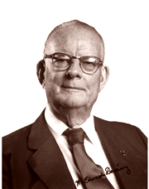

Dr. W. Edwards Deming
1900 - 1993

W. Edwards Deming je nesumnjivo jedan od najpoznatijih autora i
konsultanata u oblasti kvaliteta, preciznije menadžmenta kvaliteta ( Quality
Management ). Sve do smrti u decembru 1993. godine, Deming je održavao
svoju savjetodavnu praksu. Poznat je i kao otac japanskog post-ratnog industrijskog preporoda. Kao znak zahvalnosti za njegov doprinos razvoju
Japana, već 1951. godine uvedena je Demingova nagrada za unapređenje
kvaliteta.

Filozofija TQM-a, artikulisana od strane Deminga, se zasniva na sljedećih pet koraka:

1. Poboljšani kvalitet podrazumjeva da troškovi budu niži, jer je manje ponovljenog rada, rjeđe su greške, rjeđa prolongiranja i bolje korištenje vremena i materijala.
2. Porast produktivnosti kao rezultat porasta kvaliteta.
3. Bolji kvalitet vodi ka većem tržišnom učešću, što omogućava porast profitabilnosti.
4. Sve ovo vodi ka porastu produktivnosti i opstanku na tržištu.
5. Dakle, preduzeće kreira više radnih mjesta.

Inače, Deming je identifikovao 14 poznatih postavki, koje bi mogle biti dio bilo kog TQM programa, a to su:

1. Konstantnost cilja
2. Filozofija adaptiranja
3. Ne pouzdati se u masovnu kontrolu
4. Ne konkurisati isključivo niskom cijenom
5. Konstantno poboljšanje
6. Trening
7. Vodstvo
8. Korektnost
9. Eliminacija barijera
10. Eliminacija opomena
11. Eliminacija normi
12. Ponositost na vještinu završavanja poslova
13. Edukacija i ponovni traninzi
14. Akcioni plan

U skladu sa njegovim postavkama, Deming ih je konstantno mijenjao u funkciji kontinuiranog poboljšanja kvaliteta. U okviru gore navedene verzije postavki (verzija iz 1990. godine) u sklopu stavke 14.- akcioni plan, autor prezentira krug, u literaturi poznat kao ˝Demingov krug˝ (Slika 1.)

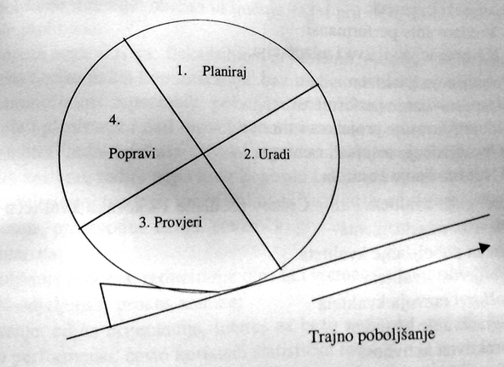

Slika 1. (Demingov krug)

Demingov krug predstavlja osnovna četiri koraka, koji predstavljaju ciklus u procesu upravljanja kvalitetom. Ti koraci su: planiraj, uradi, provjeri i popravi. Oni se uvijek ponavljaju, ali uvijek iznova na novom, višem nivou kvaliteta, čime se postiže trajno poboljšanje.
Suština demingovog pristupa jeste da su greške, defekti i slab kvalitet materijala neprihvatljivi, i da treba da budu eliminisani. ˝Pristali smo da živimo u svijetu proizvoda sa greškama i defektima u slučajevima kada su oni neophodni za život. Vrijeme je da se prilagodimo na novu filozofiju.˝ *3

Dr. Joseph M. Juran
1904.-2008.

Dr Joseph Juran je svojim konsultantskim radom pomogao razvoj misli o kvalitetu u Japanu pedesetih godina 20-og vijeka. Menadžeri koji su učili od Jurana često su ga nazivali “father of quality”- ocem kvaliteta, guruom kvaliteta, i kao čovjeka koji je Japance naučio da razmišljaju u pravcu kvaliteta. Možda je njegov najveći doprinos čovječanstvu bio taj što je dao određene smjernice za definisanje onoga što se zove Total Quality Management.

Joseph Juran iznosi svoju tzv. ˝The Juran Trilogy˝:

1. Planiranje kvaliteta:
- Određivanje cileva
- Identifikacija potrošaća i njihovih potreba
- Razvoj proizvoda i procesa
2. Kontrola kvaliteta:
- Vrednovanje preformansi
- Komparacija ciljeva i adaptacija
3. Poboljšanje kvaliteta:
- Uspostavljanje preformansi
- Identifikovanje projekata i timova
- Obezbjeđenje resursa i treninga
- Uspostavljanje kontrola

*3: Citat izjave W. Edwards Deminga, www.wikipedia.org

Philip B. Crosby
1926.-2001.

Philip Crosby, jedan od najpoznatijih američkih konsultanata, je rođen
u Zapadnoj Virdžiniji 1926. godine. Nakon drugog svetskog rata radio je za
Crosley, Martin-Marietta i za ITT gde je bio podpredsednik 14 godina.
Philip Crosby Associates, Inc., je konsultantska agencija osnovana 1979.
godine, koja je pružala konsultantske usluge kompanijama širom sveta.
Nakon što se penzionisao u 1993. godini, Philip Crosby je osnovao Career
IV, Inc., Philip Crosby Associates II, Inc. i Koledž za kvalitet ( Quality
College ). Napisao je više knjiga od kojih izdvajamo “Quality Without
Tears” i “Quality is Free”. Crosby je ostavio veliki trag u razvoju kvaliteta,
popularizovajući ideju “Troškovi siromašnog kvaliteta” ( Cost of Poor
Quality ). *3

Treći guru kvaliteta Philip Crosby predlaže 14 koraka kvaliteta:

1. Obaveza menadžmenta
2. Tim za poboljšanje kvaliteta
3. Mjerljivost kvaliteta
4. Troškovi razvoja kvaliteta
5. Nagrađivanje kvaliteta
6. Korektivna aktivnost
7. Odbor ˝Zero-defects˝
8. Trening supervizora
9. Dan ˝Zero-defects˝
10. Određivanje cilja
11. Otklanjanje uzročnika grešaka
12. Priznanje
13. Savjet kvaliteta
14. Uraditi jednom

Razvoju TQM-a u periodu kasnih 1980-tih u SAD-u i Evropi je u mnogome je doprinijelo i uspostavljanju Baldrige nagrade za kvalitet i nagrade Evropskog odbora za kvalitet, kada TQM nalazi široku primjenu u SAD-u i Evropi. Tada su definisani i osnovni principi primjene TQM-a.

*3 : www.philipcrosby.com
4. IMPLEMENTACIJA SISTEMA TQM-a

Proces implementacije sistema TQM-a podrazumijeva pridržavanje principa TQM-a:

- utvrditi tržište preduzeća i prihvatiti zahtjeve kupca,
- uspostaviti odnose proizvođać- kupac, unutar i izvan preduzeća, bez slabih karika u lancu,
- raditi ispravno prvi put i svaki put
- programirati kontinuirano poboljšanje kvaliteta i prihvatiti kvalitet proizvoda kao ˝pokretni i stalno rastući cilj˝,
- sistematično i dokumentirano informirati o kvalitetu,
- provoditi kontinuirano obrazovanje o kvalitetu, za pozitivan odnos prema kvalitetu, motivisanost za kvalitet, osposobljenost za radno mjesto i upoznavanje novih metoda osiguranja kvaliteta,
- temeljni princip mora biti da rukovodstvo preduzeća inicira i stalno provodi TQM.

Implementacija sistema TQM-a, pored pridržavanja prethodnih principa podrazumijeva blisku kooperaciju između svih funkcija u preduzeću, u cilju postizanja zajedničkog cilja, a to je poboljšanje kvaliteta. U tabeli ispod je prikazana razlika između TQM organizacija i tradicionalnih organizacija.

Primjer uspješne implementacije sistema TQM-a bi bila poznata firma ˝Xerox˝. Godine 1983., ova firma započinje provedbu sistema TQM. Prvo je izvršena obuka radne snage, od top menadžera do neposrednih izvršilaca na proizvodnim linijama. Prvo se krenulo od top menadžera (uključujući i generalnog menadžera), pri čemu je svaki član dobio zadatak, da nakon vlastite obuke, trenira grupu menadžera na nižem nivou organizacione strukture. Ovaj proces je nastavljen niz organizacione hijerarhijske ljestvice, sve dok svih 100 000 uposlenika nije prošlo kroz osnovni trening TQM-a. Top menadžment je zajedno sa odjelom za upravljanje ljudskim resursima, koji je bio zadužen za organizaciju i tehniku treninga, bio odgovoran za ovaj proces.
Takođe, kao primjer implementacije sistema TQM-a može se uzeti i kompanija Nelson Nameplate. Nelson Nameplate Company, locirana je u Los Anđelesu u Kaliforniji,
sa preko 300 zaposlenih, proizvodi membrane, pločice sa imenom, grafičke šeme na oleati (oleat-slika rađena uljem ili na uljanom papiru ) i sočiva. Nelson Nameplate Company je započela svoj proces unaprjeđivanja kvaliteta na konceptima Philip-a Crosby-a u 1990. godini, kompanija je preduzela taj korak jer je top menadžment želio da podigne svoj sistem kvaliteta na jedan zavidan nivo koji će omogućiti prevenciju defekata i kontinuirano unapređenje. Proces kontinuiranog unapređivanja je doprinjeo da se kroz čitavu organizaciju uočavaju promjene. “Prije našeg procesa kontinuiranog unapređivanja, određeni zaposleni bi radije prikrivao greške i defekte koji nastanu da ne bi bio okrivljen za iste. Sada kada se problem pojavi, na njega se gleda kao na mogućnost da se unaprijede naši procesi. Kratko, Nelson Company je zabavno mjesto za rad” kažu podpredsednici Tom Cassutt i Dave Lazier. “Pozitivni faktori koji doprinose našem uspjehu uključuju posvećenost svakog zaposlenog procesu unapređivanja kvaliteta ( Quality Process Improvement ) i povećani kvalitet obrazovanja svakog zaposlenog radnika.*4

4.1. ELEMENTI IMPLEMENTACIJE TQM-a

a) Fokusiranje na kupca

Savremeni koncepti o kvaliteti u prvi plan stavljaju kupca i njegovu percepciju o vrijednosti proizvoda, stoga je i fokus TQM-a na kupcima i zadovoljavanju njihovih potreba. Glavnu ulogu o ovom procesu ima marketing služba zbog njene bliskosti sa kupcima. Marketing služba identifikuje želje kupaca i vrši usporedbu sa onim što preduzeće nudi. Nakon toga, zajedno sa ostalim funkcijama u preduzeću, pravi plan kako ˝popuniti gap˝ između traženog i ponuđenog kvaliteta.

b) Nalaženje načina za mjerenje kvaliteta

Naredni elemenat implementacije TQM-a jeste pronalaženje načina mjerenja kvaliteta. U proizvodnim preduzećima, kvalitet se izražava napravljenim greškama u odnosu na određeni broj proizvoda, dok se u uslužnim djelatnostima kao mjera kvaliteta uzima broj korisnika koji su prestali koristiti usluge datog preduzeća.

c) Identifikacija defekata i vraćanje do njihovih uzroka

U proizvodnom procesu često nastaju defektni proizvodi. Zadatak TQM-a jeste identifikacija tih grešaka i otkrivanje uzroka njihovog nastanka, s ciljem da se iste greške u budućnosti ne ponavljaju. Dio TQM sistema čini i sistem ˝just-in-time˝, koji sprječava da defektni ulazni elementi stoje na zalihama, već se unose odmah u proizvodnju, a to znači da se greške utvrđuju odmah.

* 4: www.philipcrosby.com

d) Izgradnja odnosa sa dobavljačima

Uzročnik defektnih proizvoda često mogu biti i ulazni elementi, zbo čega se prema konceptu TQM-a odgovornost za kvalitet proširuje i do samih dobavljača. Stoga preduzeće u politici nabavke treba: - ograničiti broj dobavljača do nivoa mogućnosti
- da izgrađuje dugoročne kooperativne odnose sa dobavljačima
Na ovaj način preduzeće se rasterećuje investicija i drugih napora, prenoseći ih na dobavljače, uz istovremeno osiguranje kvaliteta svojih proizvoda.

e) Dizajniranje proizvoda za lakšu proizvodnju

Složeniji proces proizvodnje povećava mogućnost nastanka grešaka u proizvodnji. Pojednostavljenje procesa proizvodnje doprinosi smanjenju grešaka u proizvodnji. Ove postavke treba imati u vidu kako pri istraživanju i razvoju, tako i pri proizvodnji proizvoda.

f) Smanjenje barijera između funkcija

Sistem TQM-a podrazumijeva organizacioni koncept koji smanjuje ili čak eliminiše barijere među funkcijama, stoga je bitna izrazita koordinacija među funkcijama.

5. STANDARDI KVALITETA SERIJA ISO 9000

Standardi kvaliteta serije ISO 9000 su međunarodni standardi koji predstavljaju minimum zahtjeva koje mora zadovoljiti sistem kvaliteta. Godine 1979., međunarodna organizacija za standardizaciju (ISO) započinje rad na standardizaciji i harmonizaciji u područiju sistema osiguranja kvaliteta i na odgovarajućim tehnologijama kvaliteta. Jedan od temelja ISO sistema standarda je bio i britanski standard sistem kvaliteta BS 5750, izdat 1979. godine. Prvo izdanje standarda sistema kvaliteta serije ISO 9000 se pojavilo 1987., da bi u narednim godinama (1994, 2000) doživjelo izvjesne izmjene i dopune. Na slici 2. je predstavljena struktura standarda ISO 9000.

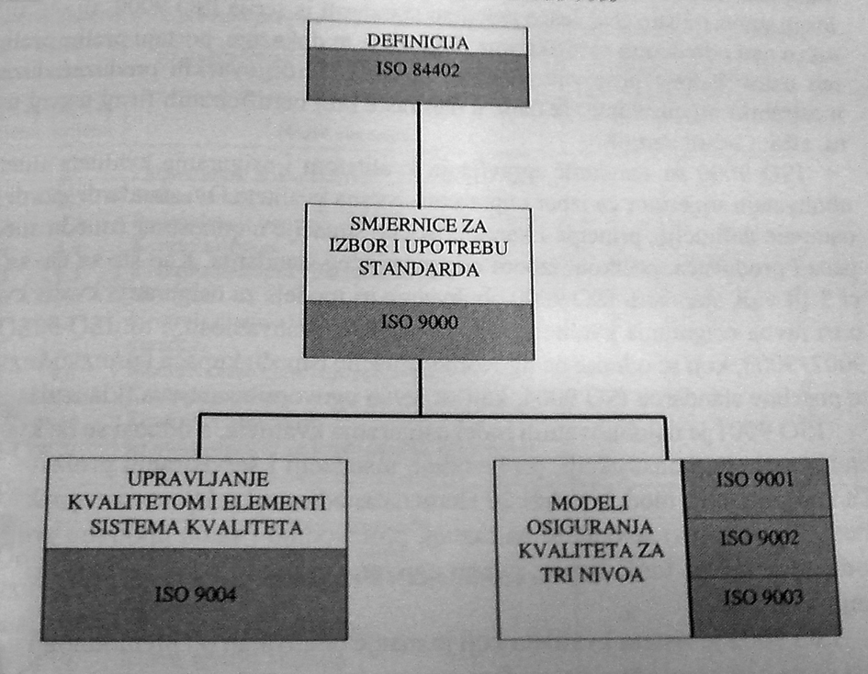
Slika 2. – Struktura standarda ISO 9000
Kao što se vidi na Slici 2., standardi ISO 9000 obuhvataju tri modela za osiguranje kvaliteta u tri nivoa osiguranja kvaliteta, koji su različite obuhvatnosti, i to: ISO 9001, 9002, 9003, koji se odnose na ugovorene situacije između kupaca i proizvođaća, te posebne standarde ISO 9004, koji su izvan ugovorenih zahtjeva (klauzula.)
Standardi ISO 9000 su opšti, odnosno mogu se koristiti u svim industrijskim granama, ali i drugim područjima. Isto tako, principi na kojima se baziraju zahtjevi ISO 9000 su primjenjivi, kako u malim preduzećima, tako i u međunarodnim korporacijama. Činjenica da su standardi opšte prihvaćeni u svijetu sama po sebi upućuje na zaključak da su vrlo korisni, a sve češće i neophodni u nastupu naših firmi na inostranom tržištu.
Pošto se i TQM i ISO standardi povezuju sa kvalitetom važno je istaknuti bitne razlike između ta dva pojma. ISO standardi služe za uklanjanje nekvalitete, tj. nekvalitetnih proizvoda, dok TQM ima zadatak unaprijediti kvalitetu iznad očekivanja kupaca i stalno težiti ka poboljšanju.
Sistem totalnog upravljanja kvalitetom (TQM) pored standarda ISO 9000 (standard kvalitete) sadrži i ISO 14001 (okolinske standarde) koji vodi ka efikasnijem korištenju resursa. TQM stvara uslove za realizaciju koncepta SWQC (Society Wide Quality Control) koji se odnosi na socialne komponente održivog razvoja. Kompanije koje žele dokazati da su njihove aktivnosti okolinski prihvatljive moraju izraditi programe okolinskog menadžmenta, procijeniti efekte tih programa i o tome obavjestiti javnost.

6. ZAKLJUČAK

Na osnovu svega navedenog u radu, može zaključiti da je TQM postao najjače sredstvo za postizanje konkurentske prednosti i da su mnoge kompanije širom svijeta shvatile da je TQM put upravljanja budućnosti. TQM je sredstvo pomoću koga kompanije realizuju glavni i osnovni cilj, a to je zadovoljenje potrošača/kupaca. Postoji više strucnjaka koji zastupaju različite pristupe i teorije TQM-a, ali suština je jedna – konstantno zadovoljavanje potreba i zahtjeva korisnika.

TQM je pristup za poboljšanje konkurentnosti, efikasnosti i cijelokupnog poslovanja kompanije. U budućnosti ne smijemo da se vodimo idejom da je kvalitet u kompaniji stvar “stručnjaka kvaliteta” nego da kvalitet zavisi od učinka svakog pojedinca u organizaciji. Kvalitet mora da postane “način življenja” svakog pojedinca. Jedini način postizanja totalnog kvaliteta je uspostavljanje inovativne organizacije. Organizacija koja je fleksibilna, koja se brzo prilagodava promjenama iz okruženja i koja brzo uči. Takva inovativna organizacija se postiže primijenom TQM-a i njegovih osnovnih principa.

Ključ uspijeha se nalazi u uspotavljanju organizacione kulture u kojoj svaki zaposleni osjeća, ne dužnost, već potrebu za stalnim inoviranjem sopstvenog rada. Takvim pristupom zaposleni će sebi obezbijediti posao, a za kompaniju za koju radi konkurentsku prednost i opstanak na tržištu.

7. LITERATURA

1. Šehić Dževad, (2002.) ˝Strateški menadžment˝, Mostar, Slovo

2. Šehić Dž., Rahimić Z., (2006), “Menadžment”, Sarajevo, Ekonomski fakultet u Sarajevu
3. Tatić Kasim, (2008.), ˝Menadžerska ekonomija˝, Sarajevo, Ekonomski fakultet u Sarajevu

4. Samuelson, A. P., Nordhaus, D. W., (2000.), ˝Ekonomija˝, Zagreb, Mate d.o.o.Zagreb

http://www.wikipedia.org

http://www.philipcrosby.com

http://www.iqd.com/tqmdefn.htm

www.maturski.org

